「綠色校園建設講習會」

指導單位：內政部建築研究所
執行單位：社團法人台灣綠建築發展協會
國立成功大學
協辦單位：財團法人台灣建築中心
活動日期：101年 8月15日(星期三)(北部場)
101年8月22日(星期三)(中部場)
101年8月24日(星期五)(南部場)

綠色校園建設講習會
一、講習會名稱：綠色校園建設講習會
二、指導單位：內政部建築研究所
三、執行單位：社團法人台灣綠建築發展協會、國立成功大學
四、協辦單位：財團法人台灣建築中心
五、講習會緣起及內容：
1999年我政府出版「綠建築解說與評估手冊」，並成立「綠建築標章制度」以來，其綠建築政策的成就有目共睹，尤其在2001~2007年我行政院完成「綠建築推動方案」六年計畫，2008年更推出「生態城市綠建築推動方案」，使我國的綠建築邁入嶄新的永續都市政策階段。2012年內政部建築研究即將推出全新綠建築評估系統家族EEWH Family系統，將綠建築評估擴及綠色工廠、舊建築改善、與生態社區，本「綠色校園建設指南」計畫則專門針對國民中小學提供綠建築設計與改善的設計與策略。
為積極推動國民中小學的綠色校園建設，除編輯一本適合學校行政、建築師設計監造、營造施工上必要的指導手冊外，更同時將以「綠色校園建設指南」為教材舉辦北中南三場教育講習會，期透過「綠色校園建設講習會」之舉辦，讓建築師、學校校長、總務主任、營造廠商了解如何認識綠色校園建設、如何善用綠建築技術、如何甄選建築師、如何發包施工驗收，以便能從頭避免錯誤決策，由行政、設計、施工品質全面落實綠色校園建設。

六、講習會時間、地點
- 北部：101年8月15日（星期三）於國立臺北科技大學土木系電化教室舉辦。
- 中部：101年8月22日（星期三）於私立逢甲大學第八國際會議廳舉辦。
- 南部：101年8月24日（星期五）於國立成功大學孫運璿綠建築科技大樓崇華廳舉辦。
七、邀請對象：
    - 學校行政相關單位(行政主管、營繕庶務)。
    - 建築師。
    - 建材、營建、裝修等相關廠商或專業技術人員。
八、講習會證明：（僅提供予全程出席者，以實際簽到為準）
    - 發給參訓證明書乙紙。
    - 公務員終身學習時數認證。
    - 行政院公共工程委員會技師執業執照換證積分。
    - 內政部營建署建築師執業執照換證積分。
九、師資群：
    - 國立成功大學建築研究所 林憲德教授
    - 劉木賢建築師事務所 劉木賢建築師
    - 呂欽文建築師事務所 呂欽文建築師
    - 余曉嵐建築師事務所 余曉嵐建築師
十、報名時間：自101年8月1日（星期三）至101年8月13日（星期一）止。
十一、報名費用、名額及方式：
（一）報名費用及名額：本次報名費用免費，各場次80人
（二）報名方式：採傳真報名制，傳真電話(02)8667-6397
(依報名收件順序，額滿為止）
連絡人:8667-6111#177許雅芳小姐、#181陳志豪先生
十二、注意事項：為響應節能減碳、節省資源，本次講習會，不提供免洗餐飲用具，請自行攜帶水杯、餐具。

十二、活動議程
本次課程規劃主要以綠色校園建設指南與行政指南為主，下午以各區最好的「綠色校園實例」進行實地參訪教學詳細規劃課程表說明如下：

（一）北部
日期 | 場次地點 | 議程內容時間 |  | 講師 | 備註
101年8月15日（星期三） | 國立臺北科技大學土木系電化教室 | 08:30  09:00 | 報 到
101年8月15日（星期三） | 國立臺北科技大學土木系電化教室 | 09:00  09:15 | 開幕式
101年8月15日（星期三） | 國立臺北科技大學土木系電化教室 | 09:15  10:45 | 綠色校園建設指南 | 林憲德教授
101年8月15日（星期三） | 國立臺北科技大學土木系電化教室 | 10:45  11:00 | 休息
101年8月15日（星期三） | 國立臺北科技大學土木系電化教室 | 11:00  12:00 | 綠色校園建設行政指南 | 劉木賢建築師
101年8月15日（星期三） | 國立臺北科技大學土木系電化教室 | 12:00  13:00 | 休息時間及用餐
101年8月15日（星期三） | 國立臺北科技大學土木系電化教室 | 13:00  14:00 | 實例參觀交通車時間
101年8月15日（星期三） | 國立臺北科技大學土木系電化教室 | 14:00  15:30 | 新北市龍埔國小 | 綠色校園設計建築師-呂欽文建築師
101年8月15日（星期三） | 國立臺北科技大學土木系電化教室 | 15:30  16:30 | 綠色校園建設參觀綜合討論 | 林憲德教授  劉木賢建築師  呂欽文建築師
101年8月15日（星期三） | 國立臺北科技大學土木系電化教室 | 16:30  17:30 | 實例參觀交通車時間

（二）中部
日期 | 場次地點 | 議程內容時間 |  | 講師 | 備註
101年8月22日（星期三） | 私立逢甲大學第八國際會議廳 | 08:30  09:00 | 報 到
101年8月22日（星期三） | 私立逢甲大學第八國際會議廳 | 09:00  09:15 | 開幕式
101年8月22日（星期三） | 私立逢甲大學第八國際會議廳 | 09:15  10:45 | 綠色校園建設指南 | 林憲德教授
101年8月22日（星期三） | 私立逢甲大學第八國際會議廳 | 10:45  11:00 | 休息
101年8月22日（星期三） | 私立逢甲大學第八國際會議廳 | 11:00  12:00 | 綠色校園建設行政指南 | 劉木賢建築師
101年8月22日（星期三） | 私立逢甲大學第八國際會議廳 | 12:00  13:00 | 休息時間及用餐
101年8月22日（星期三） | 私立逢甲大學第八國際會議廳 | 13:00  14:00 | 實例參觀交通車時間
101年8月22日（星期三） | 私立逢甲大學第八國際會議廳 | 14:00  15:30 | 中科實驗高級中學 | 綠色校園設計建築師--余曉嵐建築師
101年8月22日（星期三） | 私立逢甲大學第八國際會議廳 | 15:30  16:30 | 綠色校園建設參觀綜合討論 | 林憲德教授  劉木賢建築師  余曉嵐建築師
101年8月22日（星期三） | 私立逢甲大學第八國際會議廳 | 16:30  17:30 | 實例參觀交通車時間

（三）南部
日期 | 場次地點 | 議程內容時間 |  | 講師 | 備註
101年8月24日（星期五） | 國立成功大學孫運璿綠建築科技大樓崇華廳 | 08:30  09:00 | 報 到
101年8月24日（星期五） | 國立成功大學孫運璿綠建築科技大樓崇華廳 | 09:00  09:15 | 開幕式
101年8月24日（星期五） | 國立成功大學孫運璿綠建築科技大樓崇華廳 | 09:15  10:45 | 綠色校園建設指南 | 林憲德教授
101年8月24日（星期五） | 國立成功大學孫運璿綠建築科技大樓崇華廳 | 10:45  11:00 | 休息
101年8月24日（星期五） | 國立成功大學孫運璿綠建築科技大樓崇華廳 | 11:00  12:00 | 綠色校園建設行政指南 | 劉木賢建築師
101年8月24日（星期五） | 國立成功大學孫運璿綠建築科技大樓崇華廳 | 12:00  13:00 | 休息時間及用餐
101年8月24日（星期五） | 國立成功大學孫運璿綠建築科技大樓崇華廳 | 13:00  14:00 | 實例參觀交通車時間
101年8月24日（星期五） | 國立成功大學孫運璿綠建築科技大樓崇華廳 | 14:00  15:30 | 南科實驗高級中學 | 綠色校園設計建築師-劉木賢建築師
101年8月24日（星期五） | 國立成功大學孫運璿綠建築科技大樓崇華廳 | 15:30  16:30 | 綠色校園建設參觀綜合討論 | 林憲德教授  劉木賢建築師
101年8月24日（星期五） | 國立成功大學孫運璿綠建築科技大樓崇華廳 | 16:30  17:30 | 實例參觀交通車時間

十三、講習會位置圖
北區：
國立臺北科技大學土木系電化教室

地址：10608台北市忠孝東路三段一號
※ 捷運：
【板南線】忠孝新生站，4號出口台北科技大學。
※ 公車：
‧台北科技大學站--212、212直達車、232、262、299及605。 ‧忠孝新生路口站--72、109、115、214、222、226、280、290、505、642、665、668、672及松江新生幹線。
※ 火車：
由台北火車站直接轉捷運【板南線】至忠孝新生站，4號出口台北科技大學。
※ 台灣高鐵：
由高鐵台北站直接轉捷運【板南線】至忠孝新生站，4號出口台北科技大學。
※ 自行開車：
【國道一號】於建國北路/松江路交流道下(靠左走建國北路高架橋)
於忠孝東路出口下(循右線右轉忠孝東路)續行約100公尺即達本校。
【國道三號】於新店交流道接木柵交流道下辛亥路轉建國南路直走至忠孝東路口即達本校。
請參考以下地圖：
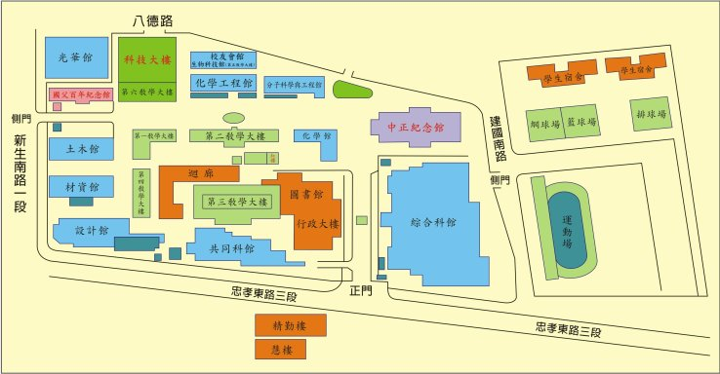
5樓電化教室

參訪地點
新北市三峽區龍埔國民小學
地址:新北市三峽區大學路6號
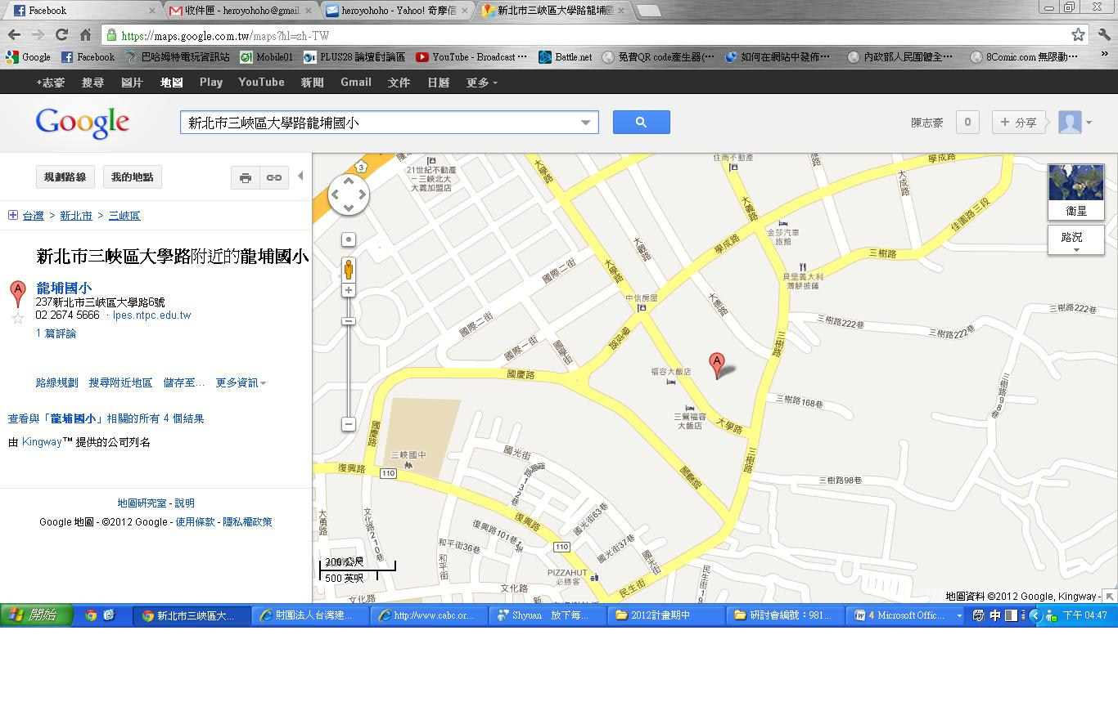

中區：
私立逢甲大學第八國際會議廳
地址：台中市西屯區文華路100號
交通資訊：
※ 火車：
- 台中火車站請搭西部幹線山線。 火車站轉公車：從火車站轉車請搭仁友公車22號、25號、45號、125號；台中客運公車33號、35號；全航客運5號 。
※ 台灣高鐵：
- 至高鐵台中站六號出口，12號公車月台，搭乘高鐵快捷公車和欣客運--僑光線，逢甲大學站下車。
- 高鐵台中站，搭計程車經中彰快速道路至逢甲大學約25分鐘，約300元。
※ 客運：
- 搭統聯客運巴士，請在統聯客運中港轉運站下車，換搭79線公車。
- 搭其他客運巴士，請在台中市中港路朝馬站下車，可轉搭計程車約5-10分鐘至本校。
※ 中山高速公路(國道一號)：
- 中港交流道： 178.6K 處下( 台中 | 沙鹿) 交流道，往台中市方向，進中港路，過黎明路橋，左轉進河南路， 左轉進逢大路的「河南特約停車場」 。再步行至逢甲大學東門。
- 大雅交流道： 172.4K 處下 (台中 | 大雅) 交流道，往台中市方向，進中清路，右轉進文心路三段， 右轉進河南路，右轉進逢大路的「河南特約停車場」 。再步行至逢甲大學東門。
※ 福爾摩沙高速公路(國道三號)：
- 快官交流道：202.1k處下台中快官交流道接台74線省道，在10.2k處下西屯路交流道，往台中市方向，左轉進河南路，左轉進逢大路的『河南特約停車場』，再步行至逢甲大學東門。
請參考以下地圖：
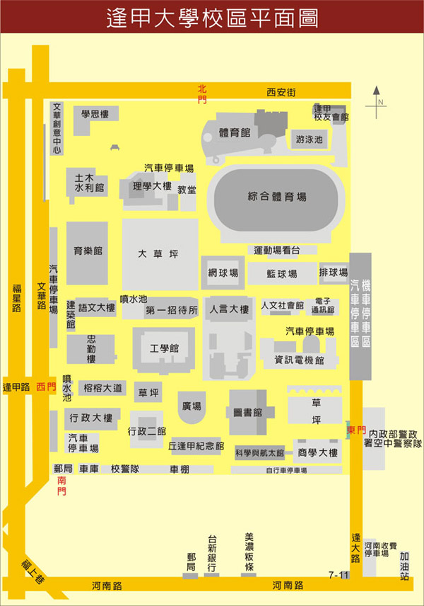
第八國際會議廳

參訪地點:
國立中科實驗高級中學
地址：台中市南區國光路250號
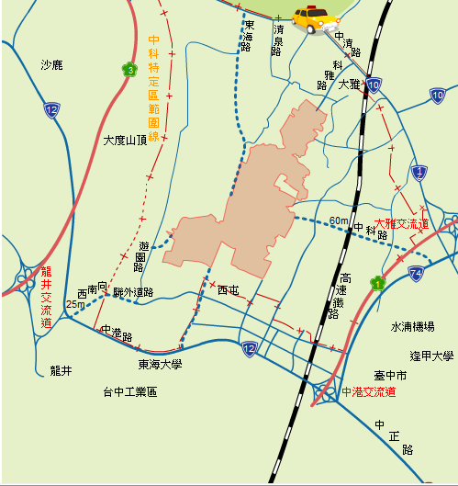

南區：
成功大學孫運璿綠建築科技大樓崇華廳
地址：台南市大學路1號 國立成功大學力行校區

交通資訊：
※火車：台南站下車後，往後站方向，出口後左轉沿著前鋒路直行至前鋒小東路交叉口即為力行校區。
※客運：
（1）前站：搭乘客運在台南火車站前站下車，可經由火車站附近的地下道到後站出口，出口後左轉沿著前鋒路直行至前鋒小東路交叉口即為力行校區。
（2）前兵工廠：搭乘客運在兵工廠下車，可搭乘大遠百的免費接駁公車，在火車站前站下車，再經過地下道到後站出口，出口後左轉沿著前鋒路直行至前鋒小東路交叉口即為力行校區。
※開車 (南下)：走中山高速公路南下 → 於永康交流道下高速公路 → 走中正南路(西向)往台南市區 → 轉中華東路 → 達小東路口右轉(西向)直走，再向前直走過勝利路，右側即為力行校區。
※開車 (北上)：走中山高速公路北上 → 於仁德交流道下高速公路 → 走東門路(西向)往台南市區 → 直走遇長榮路右轉(北向)可抵自強、成功、敬業、建國校區 → 或東門路過長榮路遇勝利路右轉(北向)直走可抵光復校區、成功校區→過小東路左轉可達力行校區。
請參考以下地圖：
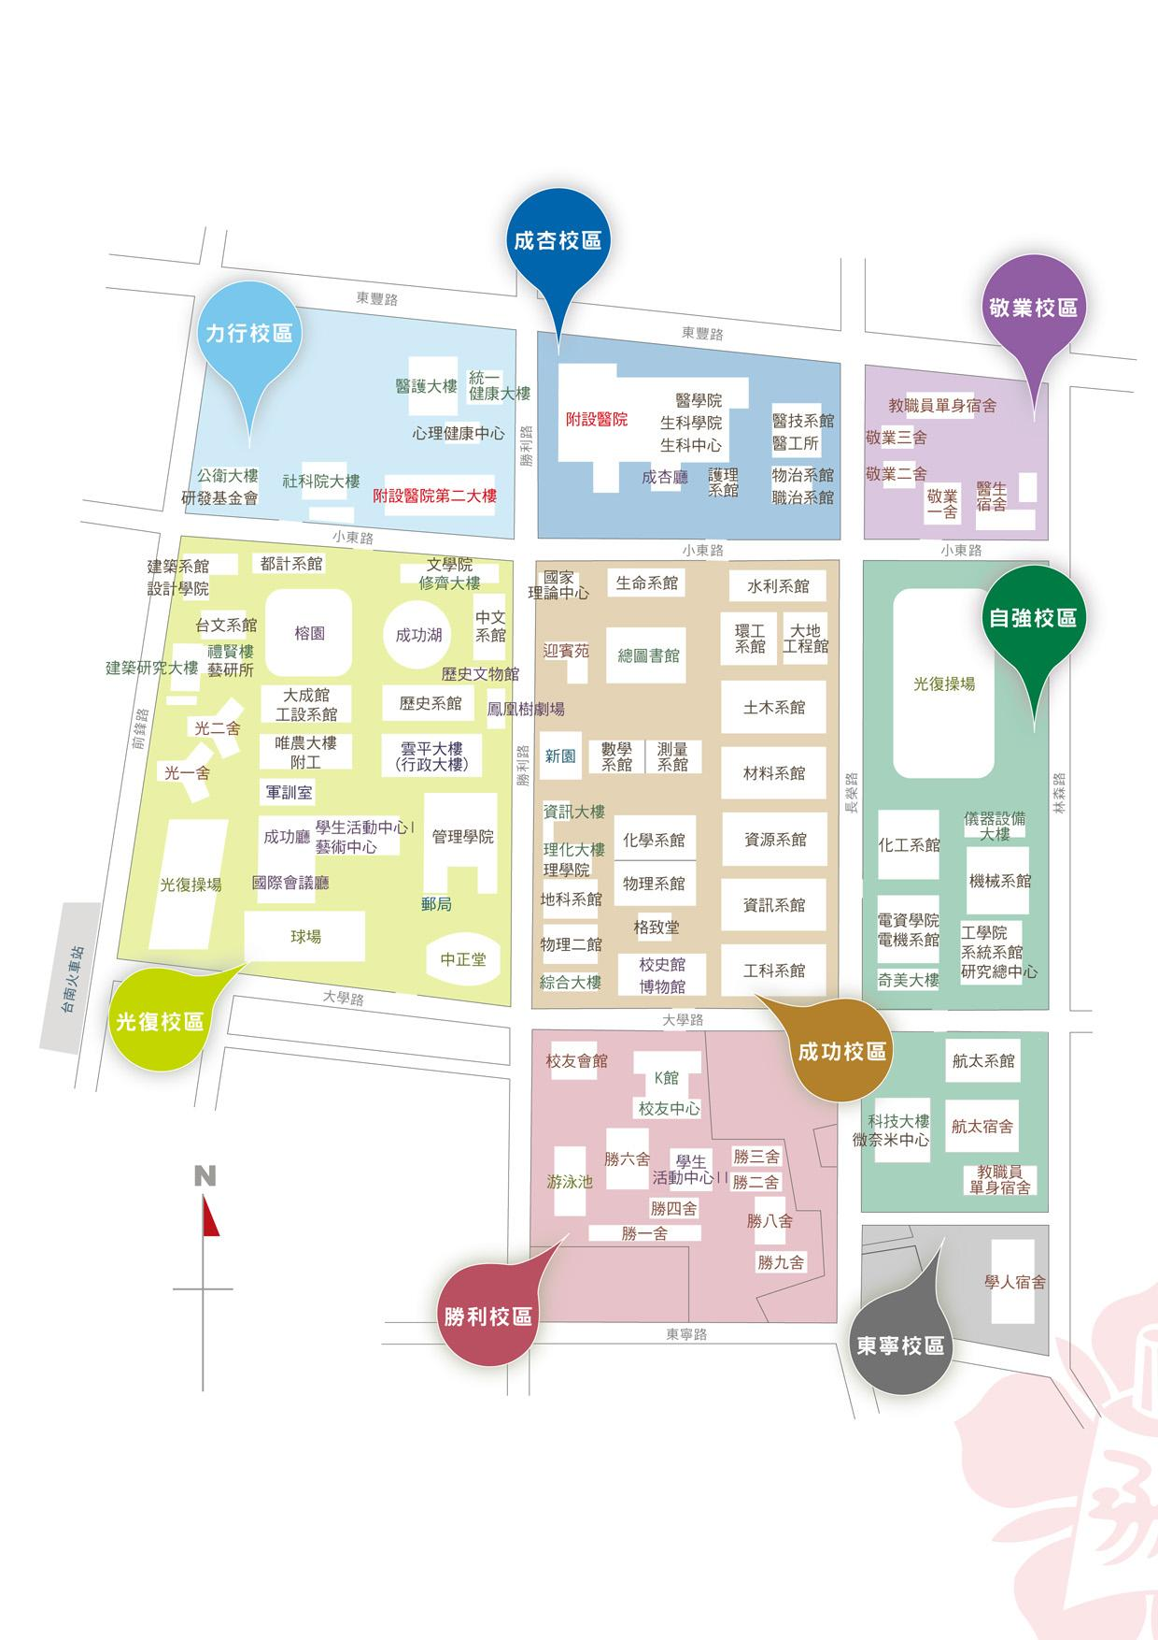
崇華廳

參訪地點:
國立南科實驗高級中學
地址：臺南市新市區大順六路12巷6號
